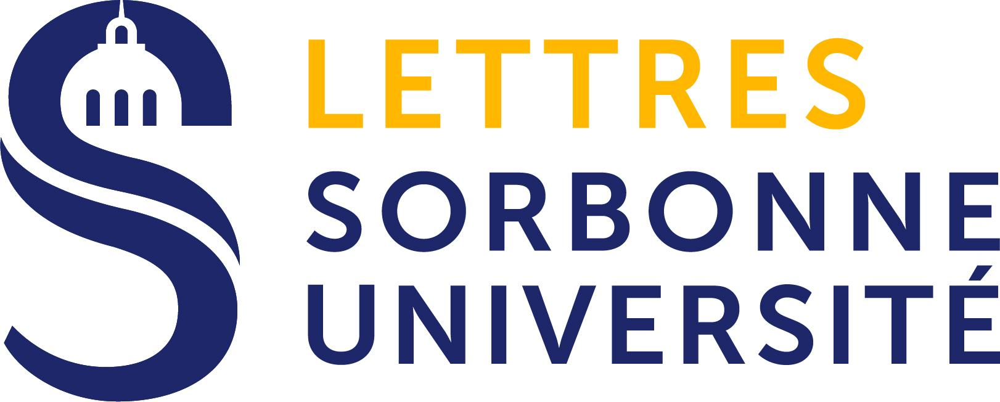

SORBONNE UNIVERSITÉ

ÉCOLE DOCTORALE III

**Équipe-projet ObTIC**

**Laboratoire de recherche CELLF – UMR 8599**

T H È S E

pour obtenir le grade de

DOCTEUR DE L’UNIVERSITÉ SORBONNE UNIVERSITÉ

Discipline : Littératures françaises et comparée · Humanités numériques

Présentée et soutenue par :

Ljudmila PETKOVIC

le : JJ [mois en toutes lettres] AAAA

|  |
| --- |
| Dans les petits papiers de Charcot :  de l’expérimentation aux prémisses de la neurologie moderne |

Sous la direction de :

M. Glenn ROE – Professeur, Université Sorbonne Université, ObTIC

M. Motasem ALRAHABI – Ingénieur de recherche, Université Sorbonne Université, ObTIC

Membres du jury :

M. Glenn ROE – Professeur, Université Sorbonne Université, ObTIC – Directeur

M. Motasem ALRAHABI – Ingénieur de recherche, Université Sorbonne Université, ObTIC – Co-encadrant

M./Mme Prénom NOM – Titre, établissement

M./Mme Prénom NOM – Titre, établissement